**Asignatura**

Programación orientada a objetos

**Estudiantes**

Juan Camilo Herrera Sibaja

María Alejandra Castaño Tobón

Juan Camilo Hincapié Uribe

**Docente**

Walter Hugo Arboleda

**Grupo**

4

**Universidad Nacional de Colombia**

**Medellín**

**Actividad 5**

**Componentes *swing***

**Ejercicio 8.2 Resuelto**

**Link GitHub:**

**Interfaz grafica**

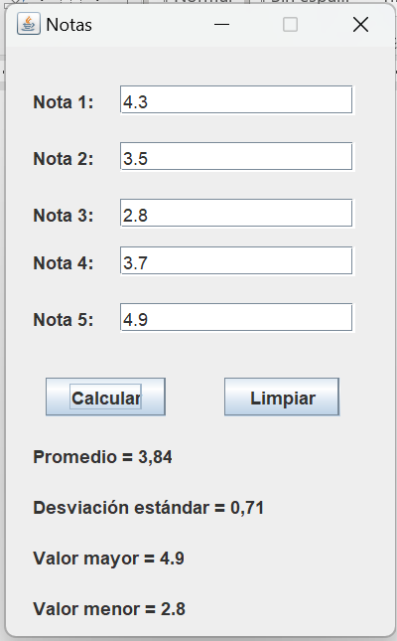

**Diagrama de clases**

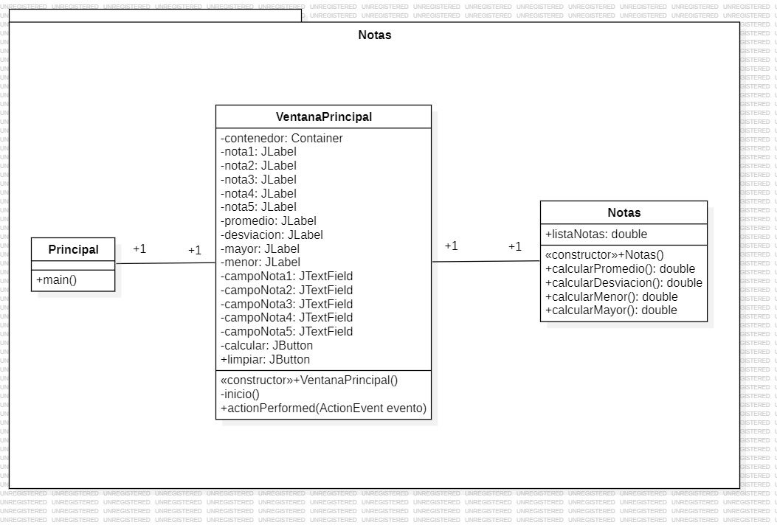

**Diagrama casos de uso**

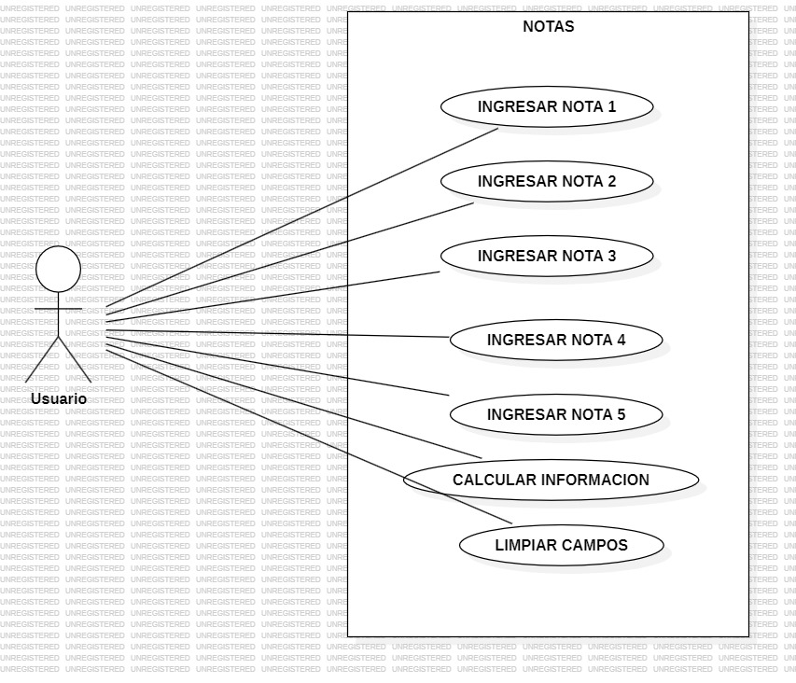

**Gestión de eventos**

**Ejercicio 8.3 Resuelto**

**Link GitHub:**

**Interfaz grafica**

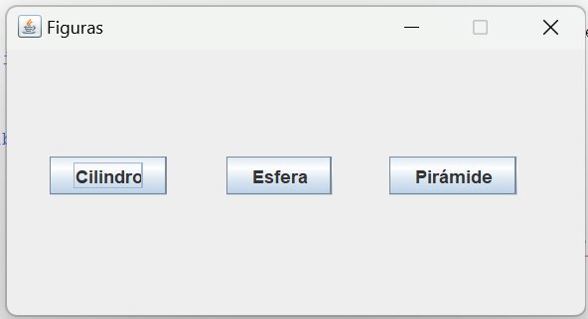

**Ventana principal**

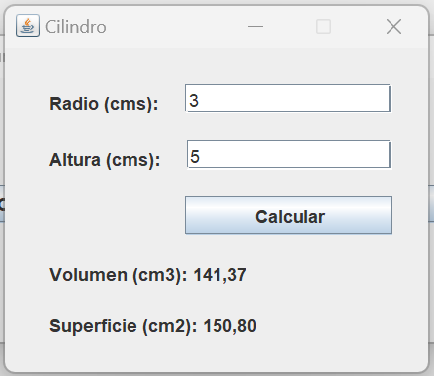

**Cilindro**

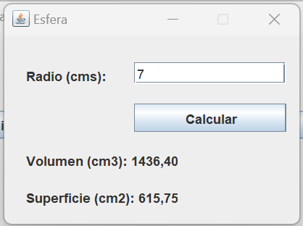

**Esfera**

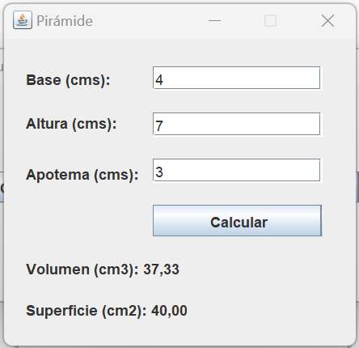

**Pirámide**